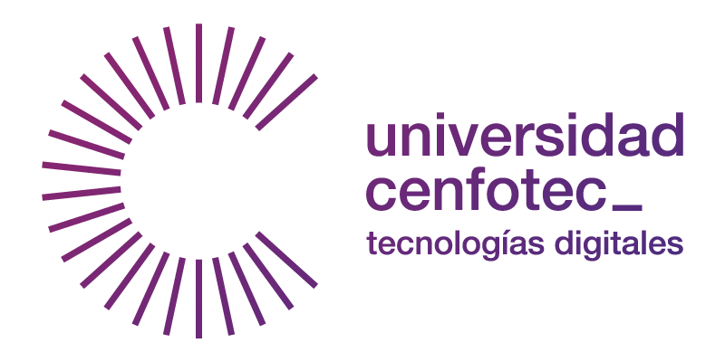

Ficha técnica del Grupo Crack The Code

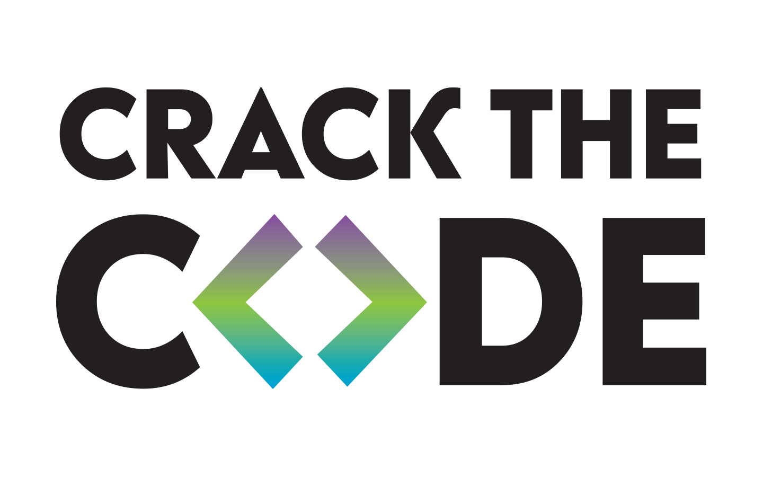

Proyecto de Ingeniería del Software 1

**Fecha:** 20 de Febrero de 2022.

**Estudiantes:**

Diana Castro Vargas.

James Chavarría Mata.

Nikole Grau Elizondo.

Ariel Gutierrez Calvo.

Juan Perez Alvarado.

Erick Salas-Chaverri.

**Profesores:**

Armando Blanco Castro.

Lauren Camareno Delgado.

Sandra Rojas Araya.

# Tabla de contenido

**Tabla de contenido** **2**

**Introducción** **3**

**Datos del Equipo** **4**

Nombre del equipo 4

Logo 4

Misión 4

Visión 4

Valores 4

**Detalles de los Integrantes** **5**

Roles y miembros del equipo 5

**Reglamento** **7**

# Introducción

En este documento explicamos información general de la empresa que hemos creado: “Crack The Code”, la cual ofrece soluciones en tecnología y desarrollo web a nivel nacional e internacional.

Inicialmente detallamos la misión, visión y valores que nos definen como equipo y empresa.

Además, asignamos los roles y datos de los integrantes de la empresa, incluyendo las fortalezas y debilidades de cada integrante.

Finalmente mencionamos el reglamento del equipo y los puntajes a rebajar según cada falta a las reglas establecidas.

# Datos del Equipo

## Nombre del equipo

Crack The Code

## Logo



## Misión

Innovar y ofrecer una amplia gama de soluciones creativas en el ámbito web, siguiendo altos estándares de calidad para alcanzar la mayor satisfacción de nuestros clientes a nivel nacional e internacional.

## Visión

Ser un referente a nivel nacional e internacional, en el mundo del desarrollo web, reconocidos por sus clientes por ofrecer trabajos de calidad.

## Valores

* **Compromiso:** La obligación que asume la empresa y cada uno de sus miembros para cumplir con las métricas establecidas, y generar un producto final de excelente calidad que logre satisfacer las necesidades de los clientes.
* **Innovación:** este valor destaca ya que, no solo se basa en poder desarrollar nuevos productos, también busca generar el impulso de nuevos modelos de negocio, del mismo modo pretende ofrecer nuevos servicios y fundamentalmente mejorar procesos para hacer más fácil la calidad de vida de las personas. Pero, básicamente se basa en que estos estos avances del tiempo logren llegar a quienes los necesitan permitiéndoles ideas innovadoras a lo que están acostumbrados, y que al mismo tiempo le permite a la empresa o a quien interese, situarse en un mercado diferente, donde las reglas de competencia no han sido dictadas por otros.
* **Respeto:** Buscamos que siempre haya un ambiente de respeto, tanto con nuestros clientes, como entre los miembros internos de la empresa. Somos firmes creyentes de que establecer relaciones basadas en el respeto mutuo creará fuertes vínculos entre todos los involucrados.
* **Adaptabilidad:** Una de las cualidades es ser honesto y tener fuertes principios morales y de rectitud moral. Es una elección personal mantener a uno mismo dentro de los estándares conscientes.
* **Integridad:** La empresa se preocupa por mantener sus relaciones con los clientes sólidas siempre con altos estándares de calidad. Siguiendo las normas convenidas entre las partes.

# Detalles de los Integrantes

## Roles y miembros del equipo

Líder Técnico: Erick Salas-Chaverri

Coordinador General: Diana Castro Vargas

Coordinador de Soporte 1: Nikole Grau Elizondo

Coordinador de Soporte 2: Juan Perez

Coordinador de Calidad 1: James Andres Chavarria

Coordinador de Calidad 2: Ariel Gutierrez

**Erick Salas Chaverri**

Correo: esalas@ucenfotec.ac.cr

Teléfono: (+506) 8311-5612

Dirección. Santa Bárbara, Heredia, Calle 3, Avenida 3-5

Rol asignado: Líder Técnico

Fortalezas: Colaborador, Paciencia

Debilidades: Necesidad de ver datos

**Diana Castro Vargas**

Correo: dcastrov@ucenfotec.ac.cr

Teléfono: (+506) 6372-4370

Dirección: San Juan de Dios, Desamparados, San José.

Rol asignado: Coordinador General

Fortalezas: Creativa, responsable, proactiva.

Debilidades: Perfeccionista y se me hace difícil delegar trabajo.

**Nikole Grau Elizondo**

Correo: ngraue@ucenfotec.ac.cr

Teléfono: (+506) 8303-2567

Dirección: Granadilla, Curridabat, SJ. Residencial Lomas de Granadilla, Casa #100.

Fortalezas: Comprometida, detallista y de mente abierta.

Debilidades: Algo lenta al trabajar y perfeccionista.

Rol Asignado: Coordinador de Soporte 1

**Juan Antonio Pérez Alvarado**

Correo Electrónico: jpereza1@ucenfotec.ac.cr

Teléfono: (+506) 8877-0568

Dirección: Quebradilla, El Guarco, Cartago. Condominio La Hacienda Casa #177 Rol asignado: Coordinador de Soporte 2

Fortalezas: Proactividad, Responsabilidad, Disciplina

Debilidades: Impaciencia, Terquedad

**James Chavarría Mata**

Correo: jchavarriam1@gmail.com

Teléfono: (+506) 7134-1201

Dirección: San José, Acosta, Palmichal

Fortalezas: Comprometido, Responsable, Puntual

Debilidades: Suelo estresarme muy fácil si no me sale algo

Rol Asignado: Coordinador de Calidad 1

**Ariel Gutiérrez Calvo**

Correo: agutierrezc1@ucenfotec.ac.cr

Teléfono: (+506) 7019-9640

Dirección: San Luis de Santo Domingo de Heredia

Rol asignado: Coordinador de Calidad 2

Fortalezas: Paciencia, Responsabilidad, Puntualidad, Fácil comunicación

Debilidades: Dificultad para tomar decisiones

# Reglamento

A continuación detallamos las reglas por las que se va regir nuestro equipo de trabajo:

| **Falta** | **Puntos** |
| --- | --- |
| Falta de respeto | -5 |
| Falta de comunicación en avances | -5 |
| **Asistencia** |  |
| No asistir a la reunión sin justificación | -5 |
| **Puntualidad** |  |
| Tardía después de 10 minutos sin justificación | -3 |
| **Producción** |  |
| No entrega de trabajos un día previo a la fecha establecida, a las 12:00 m.d., primera falta | -3 |
| Segunda falta | -4 |
| Tercera falta | -5 |
| Entrega incompleta de avances | -3 |